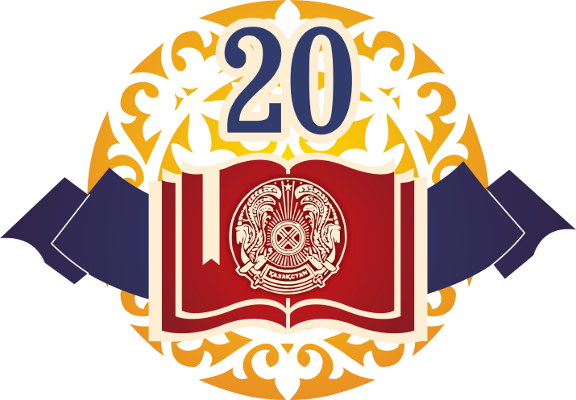 | «Конституция біздің бостандықтарымыздың негізіне айналды. Ол бізге тәуелсіздік алып келген жеңістеріміздің, тапқан табыстарымыздың бүкіл кешенін баянды етті. Біздің Конституцияның бізге берген ең басты құндылығы – таңдау құқығы, басқаша айтқанда, өз өміріңнің қожасы өзің болуы кез келген қазынадан бағалы».  Н. Назарбаев

27 февраля в университете прошла Межвузовская студенческая конференция «Конституция Республики Казахстан - правовой феномен современности», посвященная 20-летию Конституции Республики Казахстан. В рамках конференции была представлена выставка книг, периодических изданий и сборников научных статей студентов университета. | 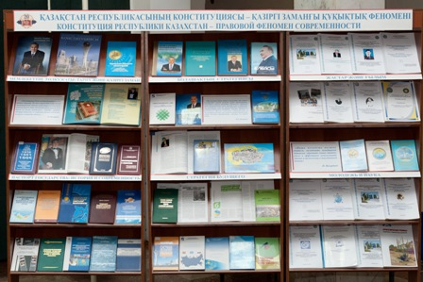

СПИСОК ЛИТЕРАТУРЫ:

МЕМЛЕКЕТТІҢ ТӨЛҚҰЖАТЫ: ТАРИХ ЖӘНЕ ҚАЗІРГІ ЗАМАН
ПАСПОРТ ГОСУДАРСТВА: ИСТОРИЯ И СОВРЕМЕННОСТЬ

- Булуктаев, Ю. О. Партийно-политическое строительство в Республике Казахстан (1991-2012 гг.): монография. Книга 2. Трансформация партийной системы в начале ХХI века / Ю. О. Булуктаев. - Алматы: КИСИ при Президенте РК, 2013. - 380 с.
- Иллюстрированная история Казахстана: С древнейших времен до наших дней: В 4-х томах. Том 4. – Алматы, 2006. – 312с.
- Қазақстан Республикасы: саяси жаңғыру = Республика Казахстан: политическая модернизация: сборник выступлений и статей / Под общ. ред. Сығаңғали А. - Алматы: Таймас, 2008. - 192 б.
- Қазақстан Республикасының Конституциясы: фотосуреттерде. – Алматы: Дидар, 2005. – 364 б.
- Қазақстан тәуелсіздігінің қалыптасу тарихы = История становления независимости Казахстана: Сб. выступлений и статей / Ред. А.С. Сағынғали, Б.М. Қаипова.- Астана: Таймас, 2008. – 400 б.
- Казахстан: этапы государственности: Конституционные акты / сост. Ж. Баишев. - Алматы: Жеті жарғы, 1997. - 496 с.
- Конституция Республики Казахстан: Научно-правовой комментарий / Ред. Г. С. Сапаргалиев. - Алматы, 2004. - 584 с.
- Конституция Республики Казахстан: процесс формирования правового государства: Материалы международной научно-практической конференции, посвященной 50-летию научной и педагогической деятельности профессора С.С. Сартаева / ред. Б. А. Жетписбаев. - Алматы: Юридическая литература, 2002. - 528 с.
- Конституция Республики Казахстан: процесс формирования правового государства: материалы международной научно-практической конференции / ред. Б. А. Жетписбаев. - Алматы: Юридическая литература, 2002. - 528 с.
- Котов А.К. Конституционализм в Казахстане: опыт становления и эффективность механизма власти: монография / А. К. Котов. - Алматы: КазГЮА, 2000. - 288 с.
- Кубеев Е.К. Конституционное право на образование в Республике Казахстан: монография / Е.К. Кубеев. - Алматы: Білім, 2007. - 496 с.
- Матаева М.Х. Конституционная история Казахстана и стран Центральной Азии. ХХ век: сравнительно-правовое исследование: монография / М.Х. Матаева. - Астана: Елорда, 2007. - 416 с.
- Нұрсултан Әбішұлы Назарбаев - тәуелсіз мемлекеттің негізін қалаушы / ред. Б. Жақып. - Алматы : Қазақ энциклопедиясы, 2010. - 228 б. : сур.
- Рогов И. Конституция - основа стратегии развития Казахстана / Рогов И. // Мысль. - 2010. - №10. - С. 3-6.
- Становление правового государства и конституционный процесс в Республике Казахстан: монография / ред. М. Т. Баймаханов. - Алматы: КазГЮА, 2001. - 287 с.
- Табанов С.А. Күрделi заманның өтпелi кезеңдерiндегi қазақ қоғамы Ата заңдарының тарихи - құқық сабақтастығы / С. А. Табанов, А. Ә. Оразова. - Алматы: Жетi жарғы, 2005. - 360 б.
- Тәуелсіз Қазақстанның саяси тарихы. Оқиғалар жылнамасы / құраст. Ш. Әмірбеков. - Алматы: Қазақ энциклопедиясы, 2010. - 464 б.
- Тәуелсіздік нышандары = Символы независимости Республики Казахстан / ред. Б. Г. Аяган; авт.: А. Ж. Габдуллина, М. С. Бекенова, Ж. Н. Калиев. - Алматы: Раритет, 2011. - 260 б.: сур.

СТРАТЕГИЯ БУДУЩЕГО
БОЛАШАҚТЫҢ СТРАТЕГИЯСЫ

- Айткен, Дж. Нурсултан Назарбаев и созидание Казахстана / Айткен Дж. - М.: Художественная литература, 2010. - 384 с. : фот.
- Болотов С. Казахстан-2050: зеленый свет для экономики / Болотов С. // Байтерек. - 2013. - №3.- С. 4-5.
- Дьяченко С.А. Казахстан политический: история, практика, личный опыт. – Астана: Елорда, 2010. – 264с.
- Елбасы / ред. О. Мұхамеджанов. - Астана: Полиграфкомбинат, 2010. - 256 б. : сур.
- Казахстанский путь-2050: коллективная монография. Кн.1: Экономика Казахстана в ХХІ веке / ред. Б. К. Султанов. - АЛМАТЫ: КИСИ при Президенте РК, 2014. - 244 с.
- Киринициянов, Ю. И. Евразийское партнерство. Идеи. Мнения. Предложения / Ю. И. Киринициянов. - Алматы: КИСИ при Президенте РК, 2014. - 332 с.
- Кубеев Е.К. Конституционное право на образование в Республике Казахстан: монография / Е. К. Кубеев, Р. Р. Султанов. - Алматы: Білім, 2007. - 496 с.
- Мансуров, Т. Евразийский проект Нурсултана Назарбаева, воплощенный в жизнь / Т. Мансуров. - М.: Реал-Пресс, 2011. - 320 с.
- Назарбаев, Н. А. Глобальная энергоэкологическая стратегия устойчивого развития в ХХІ веке / Н. А. Назарбаев. - М.: Экономика, 2011. - 194 с.
- Назарбаев, Н. А. Қазақстан жолы / Н. А. Назарбаев. - Астана, 2007. - 372 б.
- Назарбаев, Н. А. Созидая будущее: Президент Республики Казахстан о ключевых реформах в экономике и управлении (1997-2013гг.) / Н. А. Назарбаев. - М.: Художественная литература, 2007. - 222 с.
- Назарбаев, Н. А. Стратегия трансформации общества и возрождения евразийской цивилизации / Н. А. Назарбаев. - М.: Экономика, 2000. - 543 с.
- Назарбаев, Н. Ә. Ғаламдық қоғамдастықты түбегейлі жаңарту стратегиясы және өркениеттер серіктестігі / Н. Назарбаев. - Астана: АРКО ЖШС, 2009. - 264 б.
- Президент және жастар: фотосурет. - Астана: Шаңырак-Медиа, 2010. - 48 б.: сур.
- Сейлеханов Е.Т. Политическая система РК: опыт развития и перспективы: монография. – Алматы: КИСИ, 2009. – 296с.
- Сәрінжіпов А. Бәсекеге қабілетті ел – бәсекеге қабілетті білім – бәсекеге қабілетті маман // Мирас. – 2013. - № 4. – С. 38-43.
- Современные демократические преобразования в РК: Научное издание / Под общ. ред. Б.К. Султанова. – Алматы: КИСИ, 2008. – 296с.
- Состоявшийся Казахстан, устремлённый в будущее: материалы научно-практической конференции 10.12.2013 = Қалыптасқан Қазақстан - болашаққа ұмтылған ел: Ғылыми-тәжірибелік конференция материалдары. - Алматы: КИСИ при Президенте РК, 2014. - 128 с.
- Чёрных, И. А. Казахстан в 2013 году: актуальные вопросы развития страны через призму общественного мнения / И. А. Чёрных. - Алматы: КИСИ при Президенте РК, 2014. - 232 с.
- Шаг в будущее. Важные аспекты евразийской интеграции / Министерство культуры и информации РК. - Астана: ТОО МЕДИА - корпорация, 2012. - 63 с.

ЖАСТАР ЖӘНЕ ҒЫЛЫМ
МОЛОДЕЖЬ И НАУКА

- "М. Жұмабаев шығармашылығының әлемдік әдеби үрдістегі орны" атты Республикалық ғылыми-тәжірибелік конференциясының материалдары М.Жұмабаевтың туғанына 120 жыл толуына арналған (26 сәуір 2013). - Петропавл, 2013.
- Актуальные вопросы энергосбережения и новые технологии в науке и образовании Республики Казахстан: Материалы международной научно-практической конференции. - Петропавловск: СКГУ, 2014. – 229с.
- Актуальные проблемы начального образования: Материалы региональной научно-практической конференции. – Петропавловск: СКГУ, 2014. – 229с.
- Влияние внешних факторов среды на здоровье населения: Материалы международной научно-практической конференции, посвященной году экологической культуры и охраны окружающей среды, одобренному Советом министров иностранных дел СНГ 6 апреля 2012г. – Петропавловск: СКГУ, 2013. – 189с.
- Достижения и перспективы развития исследований небесных тел и Земли: фундаментальные, прикладные и научно-методические аспекты: Материалы международной научно-практической конференции. – Петропавловск: СКГУ, 2014. – 245с.
- Казахстанский патриотизм - основа уверенного развития и процветания страны: сборник рефератов победителей областного конкурса. - Петропавловск, 2007. - 220 с.: ил.
- Козыбаевские чтения - 2013: Казахстан в мировых культурно-цивилизационных процессах: Материалы международной научно-практической конференции. - Петропавловск: СКГУ, 2013.
- Молодежь и наука - 2014: Материалы международной студенческой научно-практической конференции. - Петропавловск: СКГУ им М. Козыбаева, 2014. – 160с.
- Мы сильны своим единством и национальным согласием : сборник рефератов победителей областного конкурса = Біз өзіміздің бірлігімізбен және үлттық келісімімізбен күштіміз : Облыстық байқау жеңімпаздарының рефераттар жинағы. - Петропавл: Солтүстік Қазақстан облысы, 2008. - 270 б.
- Нурсултан Назарбаев - новый Казахстан в новом мире: Сборник рефератов победителей областного конкурса. - Петропавловск, 2007. - 235 с.: ил.
- Развитие науки и образования - основа стратегии "Казахстан-2050": Материалы Республиканской научно-практической конференции, посвященной 75-летию академика М.А. Айтхожина / ред.: У. Б. Ашимов, Л. С. Каиржанова. - Петропавловск: СКГУ, 2014. – 223с.
- Роль творчества Г. Мусрепова в мировом литературном процессе: Материалы республиканской научно-практической конференции, посвященной 110-летию со дня рождения писателя Г. Мусрепова (30 марта 2012 г.). – Петропавловск: СКГУ, 2012.
- Таможенный союз: наука и образование без границ: Материалы международного научно-практического симпозиума. – Петропавловск: СКГУ, 2012. – 264с.

